**Projeto Integrador**

**TTI111- Desenvolvimento FRONT END**

**Sistema gerenciador de laboratórios**

**e estoque**

Guilherme Alves Soares RA: 22.01540-0

Guilherme Gois Cruz Coelho RA:25.00702-2

Guilherme Zanelli de Novaes RA:25.00225-4

Lucas Bassi da Silva RA: 21.01122-2

Patrick Araujo dos Santos RA: 25.01311-1

Rodrigo Ribeiro Persolli RA:25.00074-6

Sumário

1. Design Thinking / Brainstorming 3

2. Questionário / Entrevista / Outra Técnica de Extração de Informações do Usuário 3

3. Análise do Questionário / Entrevista / Outra Técnica de Extração de Informações do Usuário 4

4. Persona(s) 4

5. Design de Interface 4

6. Protótipo de Telas 4

7. Validação do Protótipo 4

8. Questões Legais 5

9. Aplicação e Dados Estatísticos 5

10. Implementação 5

11. Outras Recomendações Gerais: 6

# Design Thinking / Brainstorming

* 1. **Definição de Problemas e Objetivos**
* **Problemas:** O principal problema identificado é a natureza manual e descentralizada do processo de agendamento e administração de aulas práticas nos Laboratórios de Química da ETEC Júlio de Mesquita. Isso acarreta riscos de sobreposição de horários, falhas na preparação de materiais e dificuldade no controle de estoque de reagentes e equipamentos. O processo atual, baseado em planilhas, é ineficiente e carece de um ponto de comunicação centralizado
* **Objetivos:** O objetivo do projeto é desenvolver um sistema web responsivo e funcional que centralize e automatize o agendamento de aulas práticas, a solicitação de materiais e o gerenciamento do estoque dos laboratórios de Química. O sistema deve otimizar a organização do trabalho de professores, técnicos e administradores.
  1. **Brainstorming Guiado**

Foram geradas diversas ideias para a nova interface, com foco em usabilidade e eficiência:

* **Identificação por Cores:** Cada um dos três laboratórios de Química terá uma cor diferente para facilitar a identificação visual.
* **Kits Reutilizáveis:** Permitir que professores criem e reutilizem listas de materiais para experimentos recorrentes.
* **Gerenciamento de Perfis:** A criação de perfis de usuário específicos (Professor, Técnico e Administrador) com permissões distintas para garantir a segurança e a organização das funcionalidades.
  1. **Avaliação e Refinamento**

Após a fase de *brainstorming* e com base nas informações coletadas na entrevista com o parceiro, as ideias foram avaliadas e refinadas para se alinharem diretamente com os problemas identificados e os objetivos do projeto. As propostas mais promissoras foram as seguintes:

* **Interface de Calendário:** A ideia de utilizar um calendário como principal ferramenta de agendamento foi confirmada como a mais eficaz para substituir o método manual de planilhas. Essa solução permite uma visualização clara dos horários disponíveis e evita a sobreposição de aulas.
* **Identificação Visual:** O uso de cores distintas para cada laboratório foi aprovado pelo parceiro institucional. Essa funcionalidade irá facilitar a visualização e a diferenciação entre os laboratórios diretamente na interface, agilizando o processo de agendamento para professores e técnicos.
* **Gestão de Perfis de Acesso:** A implementação de perfis de usuário (Professor, Técnico e Administrador) com permissões específicas é a abordagem mais segura e organizada para o gerenciamento do sistema. Essa estrutura garante que cada usuário tenha acesso apenas às funcionalidades necessárias para suas tarefas, como o professor agendar aulas e o técnico controlar o estoque e os pedidos.
* **Kits Reutilizáveis:** A funcionalidade de criar e reutilizar "kits" (listas de materiais pré-definidas) foi destacada como essencial para otimizar o tempo dos professores, especialmente em experimentos que se repetem.
* **Campo de Pós-Aula:** A inclusão de um campo para registrar informações sobre resíduos e materiais restantes é fundamental para o controle de estoque. Essa funcionalidade permite que o técnico tenha um registro preciso do que sobrou ou foi quebrado, facilitando o reabastecimento.
  1. **Próximos Passos**
* O plano de ação detalhado para as próximas etapas inclui: a criação de um protótipo de telas interativo, a validação desse protótipo com os stakeholders, a iteração no design com base no feedback e, finalmente, a implementação do sistema.

# Questionário / Entrevista / Outra Técnica de Extração de Informações do Usuário

O levantamento de requisitos para o projeto foi realizado através de uma entrevista semiestruturada com o parceiro institucional. O objetivo foi compreender o fluxo de trabalho atual, identificar as necessidades e expectativas dos usuários e, assim, definir os requisitos funcionais e não funcionais do sistema. A técnica escolhida permitiu um alinhamento direto entre a equipe de desenvolvimento e os representantes da ETEC, garantindo que o projeto atenda às necessidades reais da instituição.

A extração das informações foi realizada por meio de uma entrevista, conduzida durante o primeiro encontro com o parceiro institucional no dia 9 de setembro. Essa permitiu um diálogo direto e aprofundado, fundamental para obter detalhes sobre o processo manual de agendamento e os desafios diários.

**Roteiro da Entrevista:** As perguntas foram formuladas para cobrir aspectos do processo atual e os requisitos específicos do futuro sistema.

* **Agendamento e Uso do Laboratório:**
  + - Como o processo de agendamento de aulas práticas é realizado atualmente?
    - Qual a forma de solicitação de materiais e reagentes por parte dos professores?
    - Qual o tempo mínimo e máximo de antecedência para agendar uma aula?
    - Quais horários de aula precisam ser considerados no calendário de agendamento?
* **Gestão de Materiais e Estoque:**
  + - Como os técnicos de laboratório se organizam para preparar os kits de materiais?
    - É necessário um sistema para controle de estoque de reagentes e equipamentos?
    - Como são registradas as perdas ou quebras de itens?
    - Os administradores e técnicos precisam de permissões para adicionar e remover materiais?
* **Perfis de Usuário e Permissões:**
  + - Quais são os perfis de usuário necessários para o sistema?
    - Que tipo de permissões cada perfil (professor, técnico, administrador) deve ter em relação à criação, visualização e alteração de agendamentos?
    - É importante que um técnico possa cadastrar novos professores?
* **Funcionalidades e Interface:**
  + - O sistema precisa enviar informações ou notificações por e-mail?
    - Como o sistema deve lidar com agendamentos simultâneos ou sobreposição de horários?
    - É importante ter um campo para o professor registrar informações pós-aula, como o que sobrou de materiais e resíduos?
    - Qual é a identidade visual que o sistema deve seguir?
    - A visualização dos laboratórios por cores diferentes seria útil para a organização?

# Análise do Questionário / Entrevista / Outra Técnica de Extração de Informações do Usuário

A análise das respostas obtidas na entrevista com o parceiro institucional revelou informações cruciais para o direcionamento do projeto. A principal conclusão é que o processo manual e descentralizado de agendamento é o problema central, gerando riscos de sobreposição de horários, falhas na preparação de materiais e dificuldade no controle de estoque.

As informações coletadas influenciaram diretamente as decisões de design e a definição dos requisitos do sistema:

* **Identificação de Necessidades:** A principal necessidade é a criação de uma plataforma centralizada que otimize a comunicação entre professores, técnicos e administradores. Isso eliminará o uso de planilhas e outros métodos manuais, tornando o processo mais eficiente.
* **Definição dos Perfis de Acesso:** A entrevista validou a necessidade de três perfis de usuário, cada um com permissões específicas:
  + **Professor:** Pode criar e gerenciar seus próprios agendamentos e visualizar os de terceiros.
  + **Técnico:** Tem permissão para visualizar e alterar todos os agendamentos, além de cadastrar novos professores, mas não pode cadastrar outro técnico.
  + **Administrador:** Possui controle total sobre o banco de materiais, podendo adicionar e remover itens, e pode realizar todas as funções de um técnico.
* **Requisitos Funcionais Específicos:** A partir das perguntas, foi possível detalhar as seguintes funcionalidades essenciais:
  + **Visualização por Cores:** Cada um dos três laboratórios será representado por uma cor diferente na interface do calendário para facilitar a identificação.
  + **Controle de Prazo:** O sistema não permitirá agendamentos com menos de 48 horas de antecedência nem com mais de 1 mês.
  + **Campo de Pós-Aula:** O agendamento deve incluir um campo para o professor registrar informações como resíduos gerados e materiais restantes, o que é fundamental para o controle de estoque.

# Persona(s)

Para garantir que o projeto atenda às necessidades de todos os usuários, foram criadas três personas que representam os papéis principais que interagem com o sistema de Agendamento e Gerenciamento de Aulas Práticas. As personas nos ajudam a entender as dores, os objetivos e os comportamentos de cada tipo de usuário, permitindo que o design da interface e a experiência do usuário sejam o mais eficientes e intuitivos possível.

O professor: 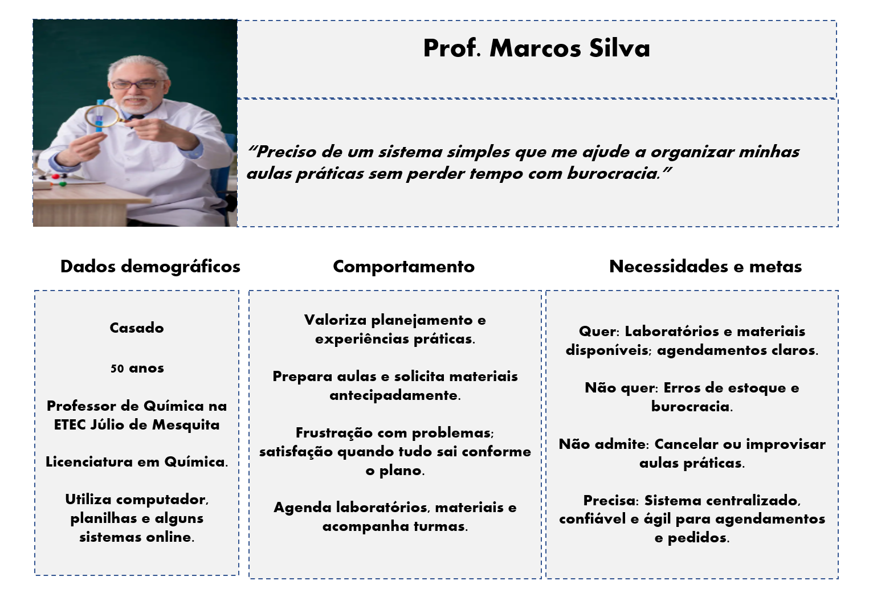

# Design de Interface

* **Mapa de Navegação:**

**Fluxo de Acesso Padrão do Usuário**

O acesso ao sistema de agendamento é centralizado e padronizado para todos os tipos de usuário, garantindo uma experiência de entrada coesa. A jornada do usuário começa no site institucional da ETEC e segue os seguintes passos:

1. **Acesso pelo Site da ETEC:** A partir da página inicial, o usuário navega até a área de acesso, onde um botão ou link o direciona para o portal do sistema.
2. **Tela de Login Unificada:** O usuário chega à tela de login. Nesta tela, ele tem a opção de selecionar seu perfil (**Professor** ou **Técnico**) antes de inserir suas credenciais (CPF e senha).
3. **Redirecionamento:** Após a autenticação bem-sucedida, o sistema o redireciona automaticamente para o painel principal, que é específico para as funcionalidades de seu perfil.

Tela Inicial (Site ETEC):

Tela de Login:

Tela de Login (Seleção de Perfil):

**Fluxo de Navegação do Professor**

A jornada do professor no sistema de agendamento inicia-se a partir do site institucional da ETEC Júlio de Mesquita. A sequência de imagens a seguir ilustra o caminho que ele percorre para acessar as funcionalidades do sistema.

1. A jornada começa com o acesso ao site principal, onde o professor navega até o botão de acesso ao Portal para iniciar sua sessão.
2. Ao clicar no botão, ele é direcionado à **tela de login**, onde insere suas credenciais para autenticação.
3. Após a autenticação, o professor é levado ao painel principal do sistema, de onde pode visualizar a agenda dos laboratórios e gerenciar suas reservas. Durante o agendamento, ele pode selecionar os materiais necessários, com a opção de escolher um kit de materiais já existente para otimizar o processo.

Painel Principal do Professor (Dashboard):

Tela de Histórico de Agendamentos:

Tela de Agendamento:

Tela de Gerenciamento de Kits:

**Fluxo de Navegação do Técnico**

A jornada do técnico no sistema foi projetada para otimizar sua rotina de gerenciamento, que atualmente é descentralizada. O fluxo de telas a seguir ilustra o caminho que ele percorre para organizar os agendamentos, preparar os kits de materiais e controlar o estoque.

1. A jornada do técnico começa na mesma **tela de login unificada**, onde ele seleciona seu perfil para entrar no sistema.
2. Após a autenticação, o técnico é direcionado para o **painel principal (Dashboard)**, que serve como uma visão centralizada. Aqui, ele pode ver um resumo do status dos agendamentos e dos próximos eventos. No painel de ações rápidas, a opção de **"Gerenciar Inventário"** é exibida, refletindo seu papel principal no sistema.
3. A partir do dashboard, o técnico acessa a área de **gestão de agendamentos e materiais**, onde tem uma visão geral de todas as reservas. Ao selecionar um agendamento, ele pode ver a lista de materiais solicitados e dar baixa em cada item após a preparação, com a possibilidade de atualizar o estoque em tempo real.

Painel Principal do Técnico (Dashboard):

Tela de Controle de Estoque:

Tela de Histórico de Atividades:

**Fluxo de Navegação do Administrador**

A jornada do administrador no sistema foi projetada para resolver a burocracia do processo manual de cadastro de usuários e gestão de recursos. A sequência de imagens a seguir ilustra o caminho que ele percorre para manter o sistema organizado e funcional.

1. A jornada do administrador começa na **tela de login unificada**, onde ele seleciona seu perfil para entrar no sistema.
2. Após a autenticação, o administrador é direcionado ao **Painel de Gerenciamento**, que funciona como uma central de comando.
3. A partir do painel, ele navega para as áreas de **Gestão de Usuários e Materiais**. A interface foi otimizada para ser direta e objetiva, permitindo que ele execute suas principais tarefas de forma eficiente, como cadastrar novos perfis e controlar o estoque de materiais.

Tela Principal Administrador (Dashboard):

Tela de Gerenciamento de Usuários:

Tela de Status dos Materiais:

Tela de Relatórios:

Tela de Configurações dos Laboratórios e Agendamentos:

* **Wireframes Detalhados**

**Wireframes referentes a área comum de todos os usuários:**

Wireframes referentes as áreas de professores:

Wireframes referentes as áreas de técnicos:

Wireframe referente a área de administradores:

* **Fluxogramas de Interação:** Os fluxogramas de interação a seguir representam uma etapa fundamental do processo de design de interface, pois detalham de forma visual as principais jornadas de cada persona no sistema. Eles foram criados para garantir que a equipe de desenvolvimento compreenda o fluxo de uso e possa construir uma navegação intuitiva e livre de erros.

A imagem a seguir ilustra as três jornadas de usuário:

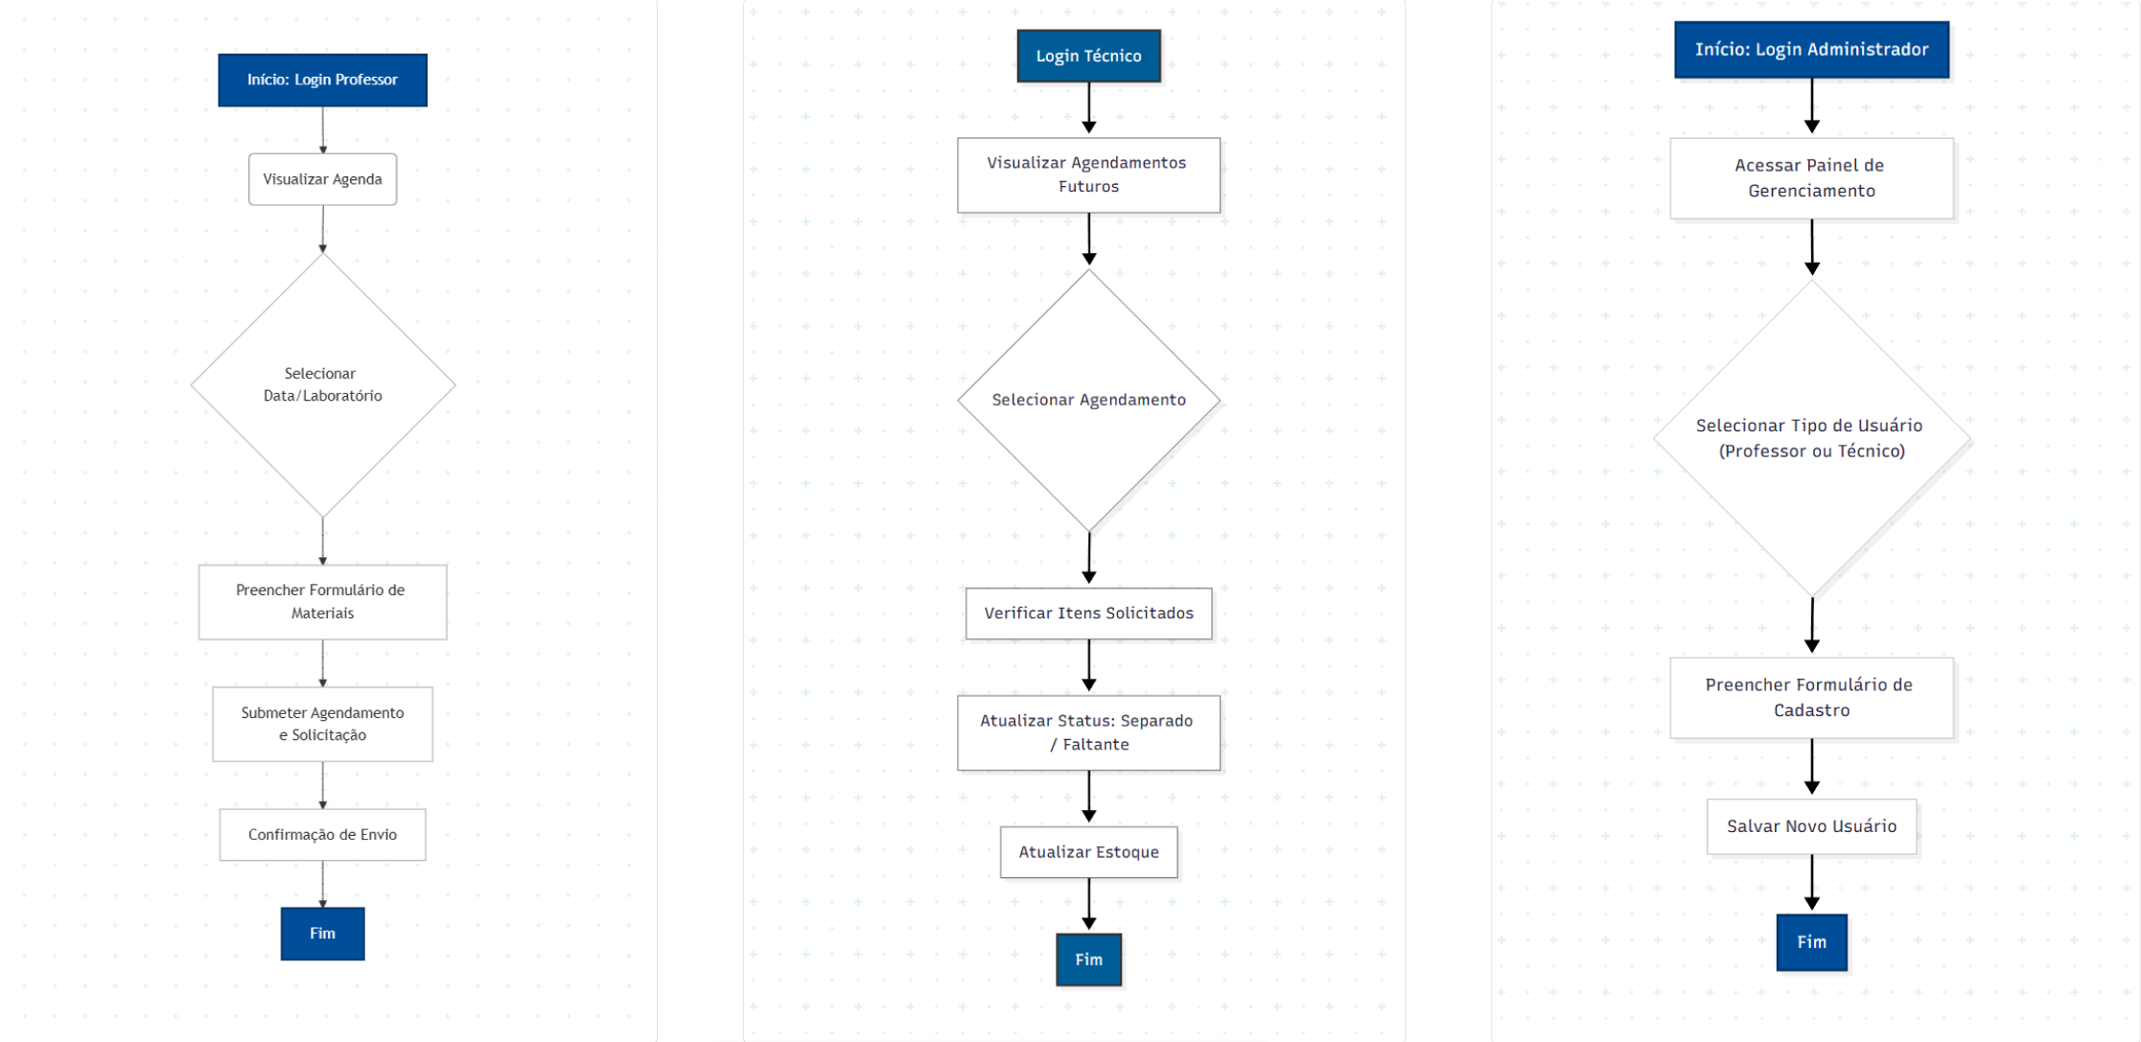

**1. Jornada do Professor:** Este fluxograma detalha o percurso do professor desde o login até o agendamento de uma aula. Ele demonstra, passo a passo, como o usuário pode selecionar a data e o laboratório, preencher o formulário de solicitação de materiais e finalizar o agendamento, garantindo uma experiência de uso fluida.

**2. Jornada do Técnico:** O fluxo do técnico ilustra o processo de gerenciamento. Ele mostra como o técnico visualiza os agendamentos futuros, seleciona um pedido, verifica a lista de itens solicitados e atualiza o status, refletindo a sua rotina de preparação de kits e controle de estoque.

**3. Jornada do Administrador:** Este fluxograma representa a tarefa de gestão do administrador. Ele demonstra a jornada simplificada de cadastro de novos professores e técnicos, desde o acesso ao painel de gerenciamento até a conclusão do registro, enfatizando a eficiência e a centralização do processo.

* **Estilo Visual:**
  + A identidade visual do sistema foi baseada no site oficial da ETEC Júlio de Mesquita para garantir uma experiência consistente e familiar aos usuários.
  + **Paleta de Cores:** A paleta principal é composta por tons de **azul marinho e cinza** (presentes no cabeçalho e rodapé do site), que transmitem profissionalismo e seriedade. O **vermelho** do logo do Centro Paula Souza pode ser usado como cor de destaque para botões de ação ou alertas. A cor branca será utilizada como fundo principal, para garantir clareza e legibilidade.
  + **Fonte:** O sistema utilizará uma família tipográfica **roboto slab**, limpa e de fácil leitura, semelhante à fonte utilizada no site da ETEC.
  + **Outros Elementos:** O layout será simples, com seções bem definidas e um visual profissional, similar à estrutura do site da instituição. A navegação será facilitada por ícones intuitivos e uma hierarquia de títulos clara, utilizando negrito para destacar informações importantes.

# Protótipo de Telas

Para a concepção e prototipagem do sistema, foram utilizadas ferramentas de design e desenvolvimento que permitem uma visualização e implementação eficientes.

* **Figma:** Ferramenta para criação de wireframes e mockups de alta fidelidade. Permite a colaboração em tempo real e a criação de protótipos interativos para simular a experiência do usuário.
* **Canva:** Plataforma utilizada para a criação de elementos visuais e recursos gráficos que complementam o design da interface.
* **HTML, Tailwind CSS e JavaScript:** A implementação dos mockups foi realizada com HTML para a estruturação do conteúdo, Tailwind CSS para a estilização ágil da interface, e JavaScript para a criação das interações e a simulação das funcionalidades dinâmicas do sistema.

Os mockups foram desenvolvidos para apresentar as funcionalidades e a arquitetura visual do sistema, com descrições detalhadas de cada tela e suas interações.

**1. Portal de Acesso**

* **Finalidade:** Tela inicial de autenticação para os diferentes perfis de usuário.
* **Funcionalidades:** Apresenta uma interface de seleção de perfil (Professor ou Técnico) que, ao ser escolhida, exibe um formulário de login específico com campos para CPF e senha. A tela possui um design limpo e intuitivo, garantindo que o usuário identifique facilmente a sua área de acesso.

**Segue abaixo os mockups correspondentes ao portal de acesso:**

**2. Painel de Gestão de Materiais**

* **Finalidade:** Painel principal para professores e técnicos gerenciarem suas solicitações e o inventário.
* **Funcionalidades:** A tela possui um layout dividido em três painéis principais.
  + **Painel Principal:** Contém as **Ações Rápidas** para "Adicionar Item à Lista" ou "Agendar Uso". A lista de materiais é dinâmica e pode ser atualizada em tempo real.
  + **Painel de Inventário:** Apresenta um resumo do estoque disponível, com status como "Em estoque" ou "Baixo estoque".
  + **Painel de Próximos Agendamentos:** Mostra uma lista visual dos agendamentos futuros para facilitar a organização. A interface se adapta ao tipo de usuário, alterando as funcionalidades e os textos conforme o perfil selecionado.

**

**3. Sistema de Agendamento**

* **Finalidade:** Tela central para visualização e reserva dos laboratórios.
* **Funcionalidades:** A interface principal é uma **grade de horários** com células que indicam se um laboratório está "Livre" ou "Ocupado". As células são codificadas por cores para uma identificação rápida.
  + **Barra Lateral:** Permite ao usuário filtrar a visualização por data, tipo de sala (laboratório) e capacidade, o que otimiza a busca por um espaço adequado.
  + **Modal de Reserva:** Ao clicar em um horário disponível, um formulário é exibido para que o usuário insira os dados da reserva, como sala, data e horário de início e fim.

**Segue abaixo o mockup correspondente:**

# Validação do Protótipo

* **Plano de Teste:** O plano de teste de usabilidade tem como objetivo principal avaliar se o protótipo permite que as jornadas críticas dos usuários sejam realizadas de forma intuitiva e eficiente, resolvendo as dores das personas. O Público-Alvo do teste incluirá um representante para cada persona: Professor, Técnico(a) de Laboratório e Administrador(a).
* **Tarefas Críticas do Usuário (Testes Funcionais):** O teste será guiado por tarefas que simulam o uso real do sistema, divididas por perfil:

**Para o Professor:**

* **Agendar uma aula (T1):** O usuário deve selecionar data, laboratório e inserir o título da aula.
* **Solicitar materiais usando um Kit (T2):** O usuário deve acessar a tela de solicitação e selecionar um kit de materiais pré-existente.
* **Verificar histórico (T3):** O usuário deve navegar até a tela de histórico para consultar um agendamento cancelado.

**Para o Técnico(a):**

* **Confirmar Preparação de Kit (T4):** O usuário deve acessar o painel de Agendamentos Pendentes e dar baixa nos itens de um pedido.
* **Reportar Quebra e Atualizar Estoque (T5):** O usuário deve acessar o controle de estoque e registrar a quebra de um item, atualizando o inventário.

**Para o Administrador(a):**

* **Cadastrar Novo Professor/Técnico (T6):** O usuário deve utilizar a funcionalidade de Gerenciamento de Usuários para incluir um novo perfil no sistema.

**Métricas de Coleta de Dados**

* Serão coletadas métricas quantitativas (desempenho) e qualitativas (satisfação), baseadas no desempenho do usuário no protótipo:

**Métricas Quantitativas:** Será medida a **Taxa de Sucesso da Tarefa** (porcentagem de usuários que concluem a tarefa sem ajuda), o **Tempo de Conclusão** (tempo médio gasto para finalizar cada tarefa) e a **Taxa de Erros** (número de cliques incorretos por tarefa).

**Métricas Qualitativas:** A **Escala de Satisfação (SUS - System Usability Scale)** será aplicada para medir a satisfação geral. Além disso, será coletado **Feedback Qualitativo** com comentários e sugestões abertas sobre a clareza da interface e a facilidade de uso dos fluxos.

* **Resultados e Ajustes:** Nesta etapa, serão consolidados os dados coletados das métricas de usabilidade e do feedback direto dos usuários sobre a interface.

**Taxa de Sucesso e Desempenho:** Será registrada a taxa de sucesso para as tarefas críticas e o tempo médio de conclusão. O objetivo é identificar onde a interface causou hesitação ou erro.

**Alinhamento Visual (UX):** O teste validará se o calendário com cores distintas (requisito inicial) foi intuitivo de usar e se a identidade visual da ETEC foi percebida como profissional e coerente.

Com base nos resultados da validação, esta subseção detalha as mudanças implementadas no protótipo:

**Ajustes de Interface:**

* + **Melhoria no Calendário:** Otimização da visualização dos blocos de horários de **50 minutos** para garantir que as aulas sejam claramente delimitadas.
  + **Aprimoramento do Campo de Pós-Aula:** Ajustar a interface do campo para informar resíduos para que seja mais claro e fácil de preencher ao finalizar o agendamento.
  + **Clareza na Gestão de Materiais:** Melhorar a diferenciação visual (ex: ícones, cor de fundo) entre as ações do Técnico de **confirmar separação** e **reportar falta/quebra** de materiais.
  + **Consistência do Contraste:** Revisar o contraste de cores nos botões e textos, em alinhamento com os requisitos de acessibilidade, utilizando o padrão de cores da ETEC.
* **Ajustes de Fluxo na Tela:** Simplificar a navegação para a tela de Gerenciamento de Usuários para o Administrador, tornando o botão de acesso mais proeminente e direto.

# Questões Legais

* **Legislação Relevante:** Embora o foco do projeto seja o gerenciamento interno de recursos educacionais (agendamento e estoque) na ETEC Júlio de Mesquita, algumas regulamentações brasileiras são relevantes para a operação e o desenvolvimento do sistema:
* **Lei Geral de Proteção de Dados (LGPD – Lei nº 13.709/2018):** A LGPD é fundamental para o tratamento dos dados pessoais dos usuários. O sistema coleta dados de identificação e informações profissionais (professor/técnico). O projeto deve garantir a segurança e o consentimento explícito para o tratamento desses dados, que devem ser utilizados estritamente para os fins de agendamento e gerenciamento interno.
* **Lei nº 14.129/2021 (Lei do Governo Digital):** Esta lei estabelece princípios e regras para o Governo Digital. Ela exige o cumprimento de padrões técnicos e de segurança para sistemas, justificando a criação de um novo portal que se integre ao site principal em vez de alterá-lo diretamente, protegendo a integridade da comunicação oficial.
* **Lei nº 14.533/2023 (Política Nacional de Educação Digital - PNED):** Esta lei apoia o fomento e o uso pedagógico de tecnologias digitais. O projeto se alinha à PNED ao digitalizar a gestão de aulas práticas, utilizando a tecnologia para otimizar um processo educacional.
* **Normas de Governança de TI e Portarias de Unificação de Canais Digitais:** A gestão de sites governamentais (como o da ETEC, que é um ativo público) é protegida por regulamentos que visam a **segurança e a padronização**. A restrição de alterar o código-fonte do site principal é uma medida de segurança para garantir a integridade do domínio, evitando vulnerabilidades e mantendo a uniformidade visual e de acesso aos serviços públicos.
* **Norma Regulamentadora n° 15 (NR-15):** Estabelece limites de tolerância para agentes químicos, o que está diretamente ligado à gestão de reagentes no estoque. A funcionalidade de Controle de Estoque (Técnico/Administrador) deve gerenciar e alertar sobre o volume de reagentes químicos.
* **ABNT NBR 14725:** Foca na comunicação de perigos de produtos químicos, incluindo rotulagem. A funcionalidade de Cadastro de Materiais (Administrador/Técnico) deve permitir o registro de informações de segurança (como pictogramas de perigo ou informações de precaução), auxiliando no preparo do kit pelo técnico.
* **Normas de Boas Práticas (Diversos manuais):** Exigem que materiais quebrados e resíduos sejam registrados e descartados corretamente. O requisito de **Campo Pós-Aula** (Professor) e o registro de **quebra de item** (Técnico) no sistema fornecem a documentação necessária para o cumprimento dessas boas práticas.
* **Acessibilidade:** A acessibilidade foi considerada um requisito essencial para o projeto, garantindo que o sistema seja utilizável por professores, técnicos e administradores com diferentes necessidades.
* **Diretrizes de Acessibilidade (WCAG - Web Content Accessibility Guidelines):** O projeto segue o princípio de acessibilidade e a implementação seguiu princípios básicos de usabilidade e clareza.
* **Implementação no Design:** A paleta de cores (Vermelho Institucional, branco e cinza) foi escolhida para garantir contraste adequado entre textos e fundos, facilitando a leitura.
* **Identificação Visual:** A funcionalidade de **identificação dos laboratórios por cores diferentes** na interface do calendário foi implementada para auxiliar na organização visual.
* **Estrutura Semântica:** O uso de HTML e a estrutura clara dos cabeçalhos (H1, H2) garantem que leitores de tela possam interpretar o conteúdo de forma correta e hierárquica.

# Aplicação e Dados Estatísticos

* **Análise de Dados:** A análise dos dados será realizada a partir das métricas definidas na seção "Validação do Protótipo". Serão aplicadas técnicas de estatística descritiva e análise qualitativa para gerar *insights* sobre a usabilidade do sistema.
  + **Métricas Quantitativas (Desempenho):** O **Tempo de Conclusão** e a **Taxa de Erros** serão analisados utilizando a **média** e o **desvio padrão** para identificar a eficiência das tarefas. A **Taxa de Sucesso da Tarefa** será calculada como uma porcentagem. O objetivo é identificar tarefas que ficaram abaixo do objetivo de 100% de sucesso ou que levaram um tempo excessivamente longo.
  + **Métricas Qualitativas (Satisfação):** A **Escala de Satisfação (SUS)** será calculada conforme sua metodologia padrão, resultando em uma pontuação percentual que indica o nível de satisfação percebida.
  + **Correlação de Dados:** Será feita a correlação entre a Taxa de Erros e o Tempo de Conclusão com a Pontuação SUS para determinar se as dificuldades de desempenho se refletem na satisfação geral do usuário.
* **Gráficos e Tabelas:**

A seguir, gráfico da taxa de sucesso ao executar as tarefas de agendar aula, criar kit e cadastrar professor, respectivamente 1, 2 e 3.

| **Participantes** | **Tarefa 1** | **Tarefa 2** | **Tarefa 3** | **Resultado (Sucesso por Participante)** |
| --- | --- | --- | --- | --- |
| Participante 1 | 1 | 1 | 1 | 100% |
| Participante 2 | 1 | 1 | 1 | 100% |
| Participante 3 | 1 | 1 | 1 | 100% |
| **Resultado (Sucesso por Tarefa)** | 100% | 100% | 100% | **Média Geral: 100%** |

A seguir, gráfico referente ao tempo de execução de cada participante referente as tarefas 1, 2 e 3 citadas anteriormente.

| **Participantes** | **Tarefa 1** | **Tarefa 2** | **Tarefa 3** | **Resultado (Média por Participante)** |
| --- | --- | --- | --- | --- |
| Participante 1 | 20 s | 30 s | 50 s | 34 s |
| Participante 2 | 25 s | 25 s | 45 s | 32 s |
| Participante 3 | 30 s | 1 min | 1 min | 50 s |
| **Resultado (Média por Tarefa)** | 25 s | 38 s | 52 s | **Média Geral: 38 s** |

Gráfico referente a pontuação SUS (System Usability Scale):

| **Participantes** | **Pontuação SUS** |
| --- | --- |
| Participante 1 | 87.5% |
| Participante 2 | 87.5% |
| Participante 3 | 80% |
| **Resultado (Média SUS)** | 85% |

A seguir, tabelas referentes a cada um dos três participantes:

Tabela referente ao primeiro participante:

| **Tarefa** | **Sucesso (1=Sim, 0=Não)** | **Tempo** | **Observações (Dificuldades, comentários do usuário, erros)** |
| --- | --- | --- | --- |
| **Tarefa 1:** Agendar aula | 1 | 20 s | Foi bem prático |
| **Tarefa 2:** Criar Kit | 1 | 30 s | A variedade de itens é boa |
| **Tarefa 3:** Cadastrar professor | 1 | 50 s | Demorei um pouco porque tinha vários itens complementares. |

Tabela referente ao segundo participante:

| **Tarefa** | **Sucesso (1=Sim, 0=Não)** | **Tempo** | **Observações (Dificuldades, comentários do usuário, erros)** |
| --- | --- | --- | --- |
| **Tarefa 1:** Agendar aula | 1 | 25 s | Não ocorreu nenhum erro |
| **Tarefa 2:** Criar Kit | 1 | 25 s | Não ocorreu nenhum erro |
| **Tarefa 3:** Cadastrar professor | 1 | 45 s | Não ocorreu nenhum erro |

Tabela referente ao terceiro participante:

| **Tarefa** | **Sucesso (1=Sim, 0=Não)** | **Tempo** | **Observações (Dificuldades, comentários do usuário, erros)** |
| --- | --- | --- | --- |
| **Tarefa 1:** Agendar aula | 1 | 30 s | Muito tranquilo de realizar a tarefa |
| **Tarefa 2:** Criar Kit | 1 | 1 min | Leve dificuldade ao escolher os itens |
| **Tarefa 3:** Cadastrar professor | 1 | 1 min | Bem fácil |

# Implementação

* **Link de Repositório:** O código-fonte completo do projeto está hospedado no repositório Git, acessível através do link direto abaixo. O repositório contém todos os arquivos de desenvolvimento front-end (HTML, CSS e JavaScript), permitindo o acesso, a análise e a replicação do ambiente de protótipo.

**Link:** <https://github.com/GuilhermeZanelli/ProjetoPI_2-Semestre>

**Instruções de Acesso e Teste:** Para visualizar e testar o protótipo do sistema de forma correta e funcional:

1. **Clone o Repositório:** Utilize o comando git clone para baixar todos os arquivos do projeto para sua máquina.
2. **Abra no VS Code:** Abra a pasta raiz do projeto no Visual Studio Code.
3. **Baixe a extensão Live Server para o VS Code:** Vá na parte esquerda da tela e clique em extensões, pesquise por Live Server e baixe-o.
4. **Use o Live Server:** Clique com o botão direito no arquivo index.html (ou o arquivo principal do projeto) e selecione a opção **"Open with Live Server"**.
5. **Execução:** O sistema será aberto automaticamente no seu navegador. A extensão Live Server garante que todas as chamadas entre as telas funcionem corretamente em um ambiente simulado de servidor.
6. **Teste:** Navegue e interaja com as interfaces de login, agendamento e gestão de materiais.

**Documentação Técnica:** A documentação técnica detalha a arquitetura front-end e os recursos tecnológicos utilizados para a construção do protótipo, garantindo que o código seja legível, manutenível e alinhado com a proposta tecnológica.

**1. Tecnologias Utilizadas**

O projeto foi desenvolvido inteiramente em Front-End, utilizando um conjunto de tecnologias modernas e eficientes para garantir a responsividade e a usabilidade do sistema:

* **HTML (HyperText Markup Language):** Utilizado para a estruturação semântica de todo o conteúdo e das interfaces do sistema.
* **Tailwind CSS:** Framework CSS utilitário para a estilização ágil e responsiva das telas. O uso de classes utilitárias garantiu que a interface segue de perto o estilo visual da ETEC.
* **JavaScript:** Empregado para a implementação das interações dinâmicas, validação de formulários e a lógica de simulação do sistema.
* **Tecnologia de Persistência de Dados (SQL**): Através de um SGBD Relacional o MySQL Workbench, é a tecnologia recomendada para a gestão das informações, sendo essencial para o gerenciamento de perfis de usuário, agendamentos e o controle de estoque.

**2. Estrutura do Projeto**

O projeto adota uma estrutura modular baseada em arquivos HTML separados, onde o arquivo index.html funciona como o ponto de entrada principal.

* **Modularização por Telas:** Cada tela crítica do sistema (ex: Login, Agendamento, Gestão de Materiais) corresponde a um arquivo HTML individual.
* **Scripts Externos e Modulares:** A lógica de interação do sistema é implementada utilizando **arquivos** JavaScript externos e separados (.js). Essa estrutura garante que o código das funcionalidades (como filtros de agendamento e validação de login) seja organizado de forma modular, não estando embutido no HTML, o que facilita a manutenção e o *debug*.
* **Estilização Integrada:** O Tailwind CSS é integrado via CDN (Content Delivery Network), permitindo aplicar o estilo diretamente nas classes do HTML.

# Outras Recomendações Gerais:

* **Consistência de Formatação:** Assegure-se de que toda a documentação use uma formatação consistente, com estilos de fonte, tamanhos, e espaçamento uniformes.
* **Revisão Ortográfica e Gramatical:** Revise a documentação para corrigir erros ortográficos e gramaticais.
* **Índice Detalhado:** Atualize o índice detalhado para refletir todas as seções e subseções, com links clicáveis para facilitar a navegação.